ОТКРЫТЫЙ УРОК

по сольфеджио

в 8 классе

ТЕМА УРОКА

***«Звукоряды»***

*«Сольфеджио — самая черновая*

*и одновременно*

*самая великая из дисциплин музыканта.*

*Она посвящена самому главному*

*ее инструменту, музыкальному слуху»*

И.И. Земцовский

Преподаватель – Повидыш Наталья Михайловна

г.Старая русса 2025 год

**Образовательные цели:**

1. закрепить понятие «звукоряд»;
2. работать над чистым интонированием звукорядов
3. обобщить всю тему

**Развивающие цели:**

1. Развитие музыкального слуха у учащихся

2. Развитие интонации учащихся

3. Развитие мышления,

4. Развитие слухового внимания,

5. Развитие музыкальной памяти.

**Воспитательные цели:**

1. Воспитание нравственно-этических представлений учащихся, формирование их мировоззрения.
2. Работа над воспитанием гуманного отношения учащихся друг к другу, создание атмосферы свободного бесконфликтного общения на основе сотрудничества и взаимоуважения.
3. Воспитание дисциплинированности, ответственности и работоспособности  учеников.
4. Эстетическое воспитание детей, формирование у них хорошего вкуса, умения видеть,  понимать и ценить  прекрасное в искусстве и жизни.

**Задачи:**

- Обобщить и закрепить знания учащихся об интервалах;

- Систематизировать вокально-слуховые навыки;

- Провести контроль полученными знаниями, умениями, навыками.

**Тип урока:** комбинированный.

**Форма организации занятия:**групповая и индивидуальная.

**Материально-техническое обеспечение**: фортепиано, парты, стулья, доска с нотным станом, карточки с клавиатурой

**Применение педагогических технологий.**

**Технология проблемного обучения.**

Создание проблемной ситуации вопросами учителя: «Что такое звукоряд?», «Кто создатель данной системы?» Учащиеся включаются в активную мыслительную деятельность, высказывают собственное мнение, приходя к новым знаниям.

**Технология личностно-ориентированного обучения**

На уроке создаются необходимые условия для самореализации учащихся (все принимают активное участие в процессе урока), развития индивидуальных познавательных способностей (каждый ребенок высказывает свое личное мнение по данной проблеме), развития творческого воображения каждого ученика (эмоциональный отклик на музыку.). Отношения «учитель – ученик» строятся на принципах сотрудничества.

**Технология формирования мотивации или игровая технология.**

**Межпредметные связи** в учебном процессе (история, музыкальная литература) повышает интерес учащихся к занятиям сольфеджио, активизирует их творческую деятельность (внутренняя мотивация – потребность в познавательном процессе). Учитель создает на уроке так называемую «ситуацию успеха» - самостоятельное решение задач, ощущение успеха повышают мотивацию учащихся к урокам сольфеджио (внешняя мотивация).

**Здоровьесберегающая технология.**

На уроке важно создать положительный эмоциональный фон, который влияет на здоровье детей. Сама музыка является – средством релаксации и арт-терапии. Она позволяет снимать нервно-психические перегрузки, восстанавливать положительный эмоционально-энергетический тонус. Урок не должен приводить к утомляемости, учебный труд имеет четкую организацию, и строиться смене видов деятельности. К учащимся используется индивидуальный подход с учетом личностных возможностей

**Введение**

Тема **«*звукоряды»*** - на первый взгляд простая, но не знание этого материла ведёт к затруднениям в изучении более сложных тем. Звукоряды начинают изучаться с 1 года обучения. Тема «Звукоряды» изучается поэтапно. Освоение темы осуществляется от общих теоретических сведений, переходя к конкретным слуховым представлениям в практической работе с о звукорядами. Осуществляется приобретение интонационных навыков в воспроизведении, умение применять знания в работе с музыкальными произведениями на уроках по специальности. Все упражнения с звукорядами направлены на развитие слуха. Задача педагога научить учащихся точно и осмысленно воспроизводить голосом все виды звукорядов, в любом направлении, в любых метроритмических условиях; суметь услышать, определить лад и вид. Основными принципами обучения являются последовательность, постепенность и доступность, что напрямую связано с физиологическими процессами (ощущением звуковысотности, координацией слухового и голосового аппаратов, развитием слухового внимания, музыкальной памяти и т.д.)

В самом наглядном виде привычный нам звукоряд представлен в клавиатуре фортепиано, поэтому на уроках сольфеджио учащиеся занимаются с использованием клавиатуры.

В этом году весь мир отмечает 185-летиесо дня рождения П. И. Чайковского, поэтому на уроке будут использоваться музыкальные примеры на музыку П.И.Чайковского.

**Тема урока «Звукоряд»**

*На первый взгляд очень простая тема, но включает в себя основу для приобретения новых знаний и умений.*

**ХОД УРОКА**

1. **Теория (повторение).**

Свободная беседа преподавателя с учениками на тему **«Звукоряд?»**, с наводящими вопросами.

***Методическая справка****: На уроках сольфеджио с 1-го по 8-ой класс мы изучали звукоряды. Ряд звуков, которые движутся вверх или вниз образуют звукоряд.*

*Любой звукоряд делится на 2 тетрахорда – ВЕРХНИЙ и НИЖНИЙ. Тетрахорд (греческое слово) в переводе ряд звуков из 4 ступеней.*

*Звукоряды бывают МАЖОРНЫЕ и МИНОРНЫЕ. Мажорные звукоряды в школьной программе проходят двух видов – натуральный и гармонический (с пониженной VI ступенью). Минорные звукоряды учащиеся знают 3-х видов – натуральный, гармонический (с повышенной VII ступенью и мелодический – с повышенной VI и VII ступенями.*

*Звукоряды поют на уроках хора, сольфеджио, играют на музыкальных инструментах для оттачивания беглости пальцев, и тогда звукоряд называют гаммой. Гаммы отлично развивают слух, тренируют технику пальцев, выравнивают голосовые связки.*

*Формула мажорного звукоряда – Тон, Тон, Полутон, Тон, Тон, Тон, Полутон. Формула минорного звукоряда - Тон, Полутон, Тон, Тон, Полутон, Тон, Тон.*

1. ***Музыкальный пример П.И.Чайковский «Нет, только тот, кто знал»***

*П. И. Чайковский написал около 80 романсов. Романс "Нет, только тот, кто знал" (Гете — пер. Мея) является самым известным произведений Чайковского. Он был написана по мотивам поэмы Льва Мэя "Песнь арфиста", которая, в свою очередь, была переведена из "ученичества Вильгельма Мейстера" Гете. Чайковский посвятил эту пьесу Алине Хвостовой*.

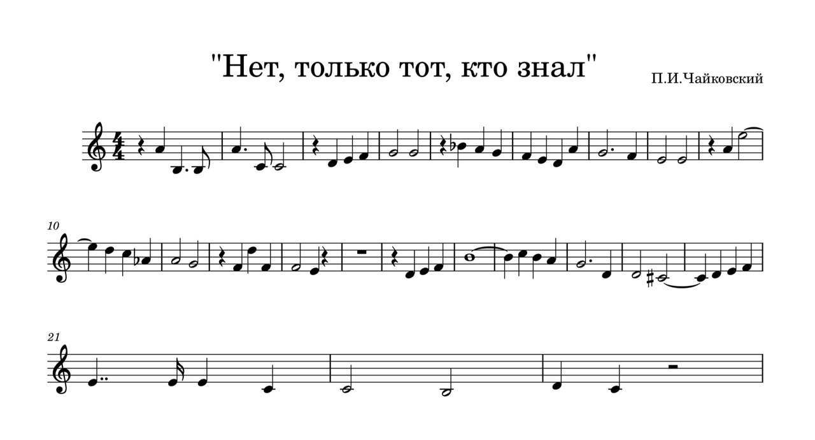

а) определяем тональность, поём виды звукорядов данной тональности и её одноимённую тональность.

б) вспоминаем, что такое тритоны и на каких ступенях они строятся, поём все тритоны с разрешением в мажор и одноимённый минор.

в) поём музыкальный пример

г) обращаем внимание на встречные знаки в музыкальном примере, выясняем, что это за ноты, вспоминаем хроматический звукоряд

1. ***Музыкальный пример: П.И.Чайковский, переводА.Плещеева***

*На стихи А. Н. Плещеева П. И. Чайковский написал несколько романсов, следущий музыкальный пример на мелодию романса «Ни слова, о, друг мой, ни вздоха»*

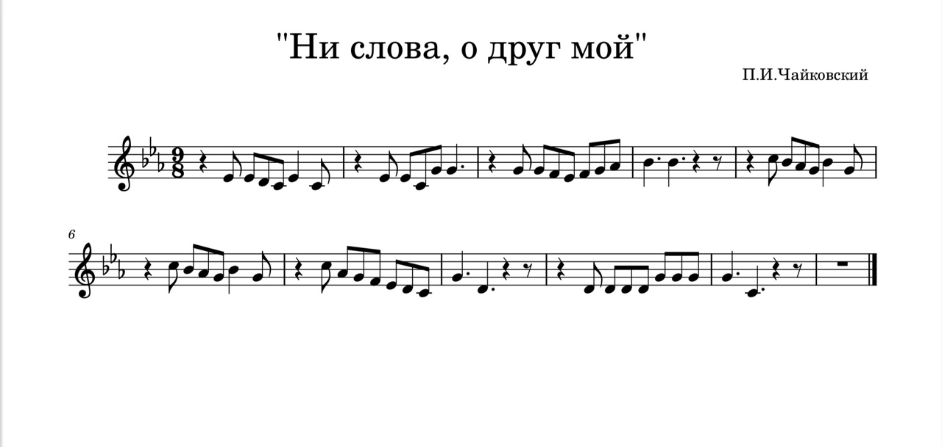

а) определяем тональность (с-moll) и поём все виды звукорядов.

б) Что это за тональность по отношению к С-dur? *(одноимённая)*

в) вспоминаем названия всех ступеней звукоряда (I тоника, VII и II –вводные, I, III, V, - устойчивые, VII, II, IV, VI – неустойчивые, I(T), IV(S), V(D) – главные, III , VI, VII – характерные

поём ступени по указке учителя

г) вспоминаем всё о характерных интервалах

д) поём характерные интервалы в данной тональности

е) поём музыкальный пример

***Методическая справка****: Такие задания активизируют работу учащихся на уроке, развивают музыкальный интервальный слух, способствуют осознанному, правильному интонированию интервалов в ладу. Таким образом, ладовое чувство и ладовые представления: умение представлять, чисто интонировать в конкретной тональности устойчивые и неустойчивые ступени, вводные, главные и т.д., слышать их взаимодействия, тяготения, будут играть важную роль в интонировании .*

*Формирование и развитие ступеневых представлений является основой развития ладового чувства и, следовательно, музыкального слуха. Важно воспитывать ощущение ступеней в тональности. Ощущение ступеней лучше всего воспитывать на основе функциональной связи. Для этого последовательность ступеней не должна быть случайной. Последовательность должна быть ясной в ладовом отношении.*

1. ***Музыкальный пример: П.И.Чайковский «Черевички»***

*«****Черевички****» - это комико-фантастическая опера Петра Ильича Чайковского, открывшая лирико-комический жанр в русской опере. Это светлая рождественская сказка, которая полюбилась зрителям, она прочно вошла в репертуар музыкальных театров.*

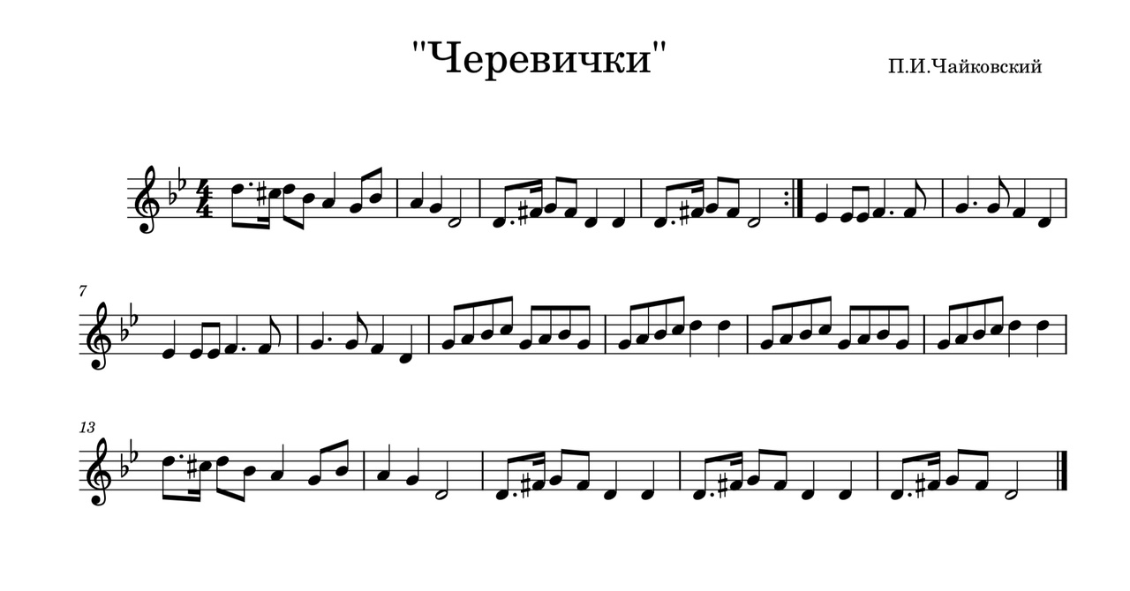

а) определяем тональность

б) По отношению к c-moll (тональности предыдущего музыкального примера), какая это тональность? (родственная)

в) Что такое родственные тональности?

г) Поём все виды звукорядов g-moll.

д) Поём аккордовые последовательности:

T 5/3, S 6/4, D 6, D 6/5 - разрешаем в первоначальную тональность и в одноимённый мажор

T 6, S 5/3, D 6/4, D 4/3 - разрешаем в первоначальную тональность и в одноимённый мажор

T 6/4, S 6, D 5/3, D 7 - разрешаем в первоначальную тональность и в одноимённый мажор

D 2 – разрешаем в первоначальную тональность и в одноимённый мажор

УмVII 7 – разрешаем двумя способами

***Методическая справка****: Все мажорные и минорные тональности образуют группы тональностей, находящихся между собой в гармоническом родстве. Родственными называются те тональности, тонические трезвучия которых находятся на ступенях данной (исходной) тональности натурального и гармонического видов.*

*Для мажора это: 1. параллельная тональность; 2. субдоминантовая тональность и её параллель; 3. доминантовая тональность и её параллель; 4. тональность минорной субдоминанты*

*Для минора это: 1. параллельная тональность; 2. тональность субдоминанты и её параллель; 3. тональность доминанты и её параллель; 4. тональность мажорной доминанты.*

**Заключение**

При освоении темы «Звукоряды», главной целью было заинтересовать, доступным образом донести материал в интересной форме для учащихся. Тема проходилась на протяжении всего курса обучения предмету «Сольфеджио». Мы обращались к истории, музыкальной литературе, эти межпредметные связи помогали заинтересовать учащихся, оживить наши уроки.